
Об утверждении регламентa государственной услуги "Приватизация жилищ из государственного жилищного фонда"
Утративший силу
Постановление акимата Мангистауской области от 16 апреля 2018 года № 66. Зарегистрировано Департаментом юстиции Мангистауской области 5 мая 2018 года № 3593. Утратило силу постановлением акимата Мангистауской области от 23 апреля 2020 года № 69
Сноска. Утратило силу постановлением акимата Мангистауской области от 23.04.2020 № 69(вводится в действие по истечении десяти календарных дней после дня его первого официального опубликования).
Примечание РЦПИ.
В тексте документа сохранена пунктуация и орфография оригинала.
В соответствии с Законом Республики Казахстан от 15 апреля 2013 года "О государственных услугах", акимат области ПОСТАНОВЛЯЕТ:
1. Утвердить прилагаемый регламент государственной услуги "Приватизация жилищ из государственного жилищного фонда".
2. Государственному учреждению "Управление энергетики и жилищно-коммунального хозяйства Мангистауской области" (Аманбеков С.Х.) обеспечить государственную регистрацию настоящего постановления в органах юстиции, его официальное опубликование в Эталонном контрольном банке нормативных правовых актов Республики Казахстан и в средствах массовой иноформации, размещение на интернет-ресурсе акимата Мангистауской области.
3. Контроль за исполнением настоящего постановления возложить на первого заместителя акима области Амангалиева С.К.
4. Настоящее постановление вступает в силу со дня государственной регистрации в органах юстиции и вводится в действие по истечении десяти календарных дней после дня его первого официального опубликования.
Исполняющий обязанности акима области | С. Амангалиев
"СОГЛАСОВАНО"
Руководитель государственного
учреждения "Управления энергетики
и жилищно-коммунального
хозяйства Мангистауской области"
Аманбеков С.Х.
"16" апреля 2018 год
Утвержден
постановлением акимата
Мангистауской области
от "16" апреля 2018 год № 66
Регламент государственной услуги "Приватизация жилищ из государственного жилищного фонда" 1. Общие положения
1. Государственная услуга "Приватизация жилищ из государственного жилищного фонда" (далее – государственная услуга) оказывается местными исполнительными органами районов, городов Мангистауской области (далее – услугодатель).
Прием заявления и выдача результата оказания государственной услуги осуществляется через:
1) местные исполнительные органы городов, районов Мангистауской области;
2) Филиал некоммерческого акционерного общества "Государственная корпорация "Правительство для граждан" по Мангистауской области (далее – Государственная корпорация).
Сноска. Пункт 1 с изменениями, внесенными постановлением акимата Мангистауской области от 05.12.2018 № 304(вводится в действие по истечении десяти календарных дней после дня его первого официального опубликования).
2. Форма оказания государственной услуги: бумажная.
Государственная услуга оказывается бесплатно физическим лицам (далее – услугополучатель) в порядке очереди, без предварительной записи и ускоренного обслуживания.
3. Результат оказания государственной услуги:
1 – этап: решение жилищной комиссии о приватизации жилища, либо мотивированный отказ в письменном виде;
2 – этап: в случае передачи жилища из государственного жилищного фонда государственных предприятий и государственных учреждений в коммунальную собственность со дня вынесения решения о передаче осуществляется в соответствии с Правилами передачи государственного имущества, закрепленного за государственными юридическими лицами, из одного вида государственной собственности в другой, утвержденными постановлением Правительства Республики Казахстан от 1 июня 2011 года № 616. При осуществлении органом, предоставляющим жилище, перевода жилища, подлежащего приватизации, в коммунальный жилищный фонд единовременно услугополучателю представляется справка о стоимости жилища, где указывается сумма, подлежащая оплате;
3 – этап: заключение договора о приватизации жилища между услугодателем и услугополучателем.
После заключения договора о приватизации жилища в течение тридцати календарных дней производится оплата стоимости жилища, подлежащей уплате в местный бюджет, за исключением случаев, указанных в пункте 23 Правил приватизации жилищ из государственного жилищного фонда, утвержденных постановлением Правительства Республики Казахстан от 2 июля 2013 года № 673 (далее – Правила).
При безвозмездном приобретении в собственность жилища оплата не производится.
Форма предоставления результата оказания государственной услуги: бумажная.
2. Описание порядка действий структурных подразделений (работников) услугодателя в процессе оказания государственной услуги
4. Основанием для начала процедуры по оказанию государственной услуги является заявление услугополучателя с приложением необходимых документов, указанных в пункте 9 стандарта государственной услуги "Приватизация жилищ из государственного жилищного фонда", утвержденного приказом Министра по инвестициям и развитию Республики Казахстан от 22 июня 2017 года № 376 "О внесении изменений и дополнений в приказ Министра национальной экономики Республики Казахстан от 9 апреля 2015 года № 319 "Об утверждении стандартов государственных услуг в сфере жилищно-коммунального хозяйства" (зарегистрирован Реестре государственной регистрации нормативных правовых актов за № 15387) (далее – Стандарт).
5. Содержание каждой процедуры (действия), входящей в состав процесса оказания государственной услуги, длительность его выполнения:
1) работник канцелярии услугодателя принимает документы и направляет документы руководителю услугодателя - 15 (пятнадцать) минут; результат - направление руководителю услугодателя;
2) руководитель услугодателя ознакамливается с документами и определяет ответственного исполнителя - 20 (двадцать) минут;
результат - определение ответственного исполнителя услугодателя;
3) ответственный исполнитель услугодателя проверяет поступившие заявления, направляет документы услугополучателя на рассмотрение жилищной комиссии - 3 (три) календарных дней;
результат - направление на рассмотрение жилищной комиссии;
1 - этап: решение жилищной комиссии о приватизации жилища из государственного жилищного фонда:
4) рассмотрение заявления с документами услугополучателя на заседании жилищной комиссии - 25 (двадцать пять) календарных дней;
результат - решение жилищной комиссии о приватизации жилища, либо мотивированный отказ в письменном виде;
2 - этап: в случае передачи жилища из жилищного фонда государственных предприятий и государственных учреждений в коммунальную собственность:
5) ответственный исполнитель услугодателя при принятии положительного решения жилищной комиссией готовит результаты решения на бумажном носителе или мотивированный отказ - 25 (двадцать пять) календарных дней;
результат - подготовка результаты решения на бумажном носителе или мотивированный отказ;
6) работник канцелярии услугодателя выдает результат оказания государственной услуги услугополучателю - 15 (пятнадцать) минут;
результат - выдача результата оказания государственной услуги услугополучателю;
3 - этап: услугодатель и услугополучатель заключает договор о приватизации жилища в течение 25 (двадцать пять) календарных дней;
результат - заключить договор о приватизации жилища.
3. Описание порядка взаимодействия структурных подразделений (работников) услугодателя в процессе оказания государственной услуги
7. Перечень структурных подразделений (работников) услугодателя, которые участвуют в процессе оказания государственной услуги:
1) работник канцелярии услугодателя;
2) руководитель услугодателя;
3) ответственный исполнитель услугодателя;
4) жилищная комиссия.
8. Описание последовательности процедур (действий) между структурными подразделениями (работниками) с указанием длительности каждой процедуры (действия):
1) работник канцелярии услугодателя принимает документы и направляет документы руководителю услугодателя - 15 (пятнадцать) минут;
2) руководитель услугодателя ознакамливается с документами и определяет ответственного исполнителя - 20 (двадцать) минут;
3) ответственный исполнитель услугодателя проверяет поступившие заявления, направляет документы услугополучателя на рассмотрение жилищной комиссии – 3 (три) календарных дней;
1 - этап: решение жилищной комиссии о приватизации жилища из государственного жилищного фонда:
4) рассмотрение заявления с документами услугополучателя на заседании жилищной комиссии - 25 (двадцать пять) календарных дней;
2 - этап: в случае передачи жилища из жилищного фонда государственных предприятий и государственных учреждений в коммунальную собственность:
5) ответственный исполнитель услугодателя при принятии положительного решения жилищной комиссией готовит результаты решения на бумажном носителе или мотивированный отказ – 25 (двадцать пять) календарных дней;
6) работник канцелярии услугодателя выдает результат оказания государственной услуги услугополучателю - 15 (пятнадцать) минут;
3 - этап: услугодатель и услугополучатель заключает договор о приватизации жилища в течение 25 (двадцать пять) календарных дней.
4. Описание порядка взаимодействия с Государственной корпорацией "Правительство для граждан" и (или) иными услугодателями, а также порядка использования информационных систем в процессе оказания государственной услуги
9. Описание порядка обращения в Государственную корпорацию "Правительство для граждан" и (или) к иным услугодателям, длительность обработки запроса услугополучателя и последовательности процедур (действий) услугодателя и услугополучателя:
- услугополучатель подает документы работнику Государственной корпорации, которое осуществляется в операционном зале посредством "безбарьерного" обслуживания путем электронной очереди;
процесс 1 – процесс авторизации работника Государственной корпорации в Автоматизированном рабочем месте Интегрированной информационной системы (далее – АРМ ИИС) Государственной корпорации для оказания государственной услуги;
условие 1 – проверка пакета документов согласно перечню, предусмотренному пунктом 9 Стандарта, предоставленных услугополучателем;
процесс 2 – выдача работником Государственной корпорации расписки об отказе в приеме документов по форме согласно приложению 3 к Стандарту в связи с предоставлением услугополучателем неполного пакета документов;
процесс 3 – выбор работником Государственной корпорации государственной услуги, указанной в регламенте государственной услуги "Приватизация жилищ из государственного жилищного фонда", вывод на экран формы запроса для оказания государственной услуги и ввод работником Государственной корпорации данных услугополучателя, а также данных по доверенности представителя услугополучателя (при нотариально удостоверенной доверенности);
процесс 4 – направление запроса через государственную базу данных физических лиц (далее - ГБД ФЛ) о данных услугополучателя, а также в Единой нотариальной информационной системе (далее - ЕНИС) – о данных доверенности представителя услугополучателя;
условие 2 – проверка наличия данных услугополучателя в ГБД ФЛ и данных доверенности в ЕНИС;
процесс 5 – формирование сообщения о невозможности получения данных в связи с отсутствием данных услугополучателя в ГБД ФЛ и данных доверенности в ЕНИС;
процесс 6 – направление электронного документа (запроса услугополучателя) удостоверенного (подписанного) электронной цифровой подписью (далее – ЭЦП) работника Государственной корпорации через шлюз электронного правительства (далее – ШЭП) в автоматизированное рабочее место регионального шлюза электронного правительства (далее – АРМ РШЭП);
процесс 7 – регистрация электронного документа в АРМ РШЭП;
процесс 8 – получение при обращении услугополучателя через работника Государственной корпорации результата государственной услуги сформированного АРМ РШЭП.
Максимально допустимое время ожидания для сдачи пакета документов - 15 (пятнадцать) минут.
Максимально допустимое время обслуживания – 20 (двадцать) минут.
10. Подробное описание последовательности процедур (действий), взаимодействий структурных подразделений (работников) услугодателя в процессе оказания государственной услуги, отражается в справочнике бизнес-процессов оказания государственной услуги согласно приложению к настоящему регламенту государственной услуги "Приватизация жилищ из государственного жилищного фонда".
11. Обжалование решений, действий (бездействий) услугодателя и (или) его должностных лиц по вопросам оказания государственных услуг осуществляется в соответствии с главой 3 Стандарта.
Приложение
к регламенту государственной услуги
"Приватизация жилищ из государственного
жилищного фонда"
Справочник бизнес-процессов оказания государственной услуги "Приватизация жилищ из государственного жилищного фонда"

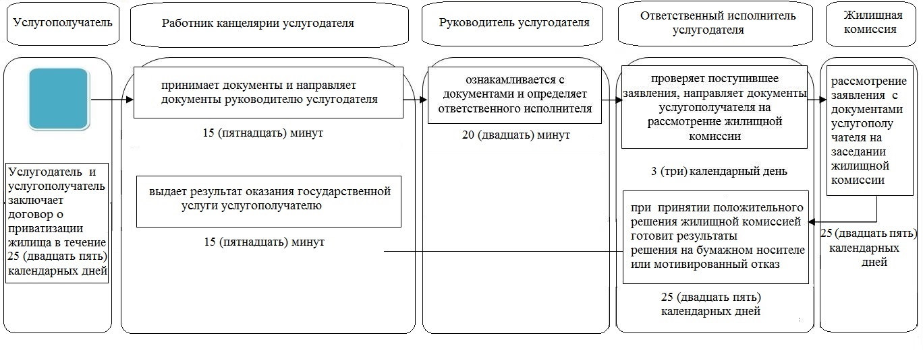

Условные обозначения

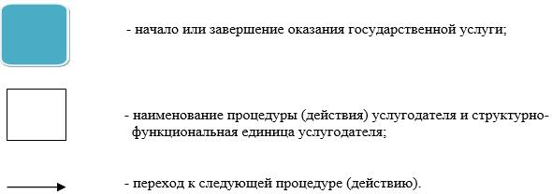

© 2012. РГП на ПХВ «Институт законодательства и правовой информации Республики Казахстан» Министерства юстиции Республики Казахстан

